Pielikums.

Reģistrācijas aploksnes grafiskais attēls

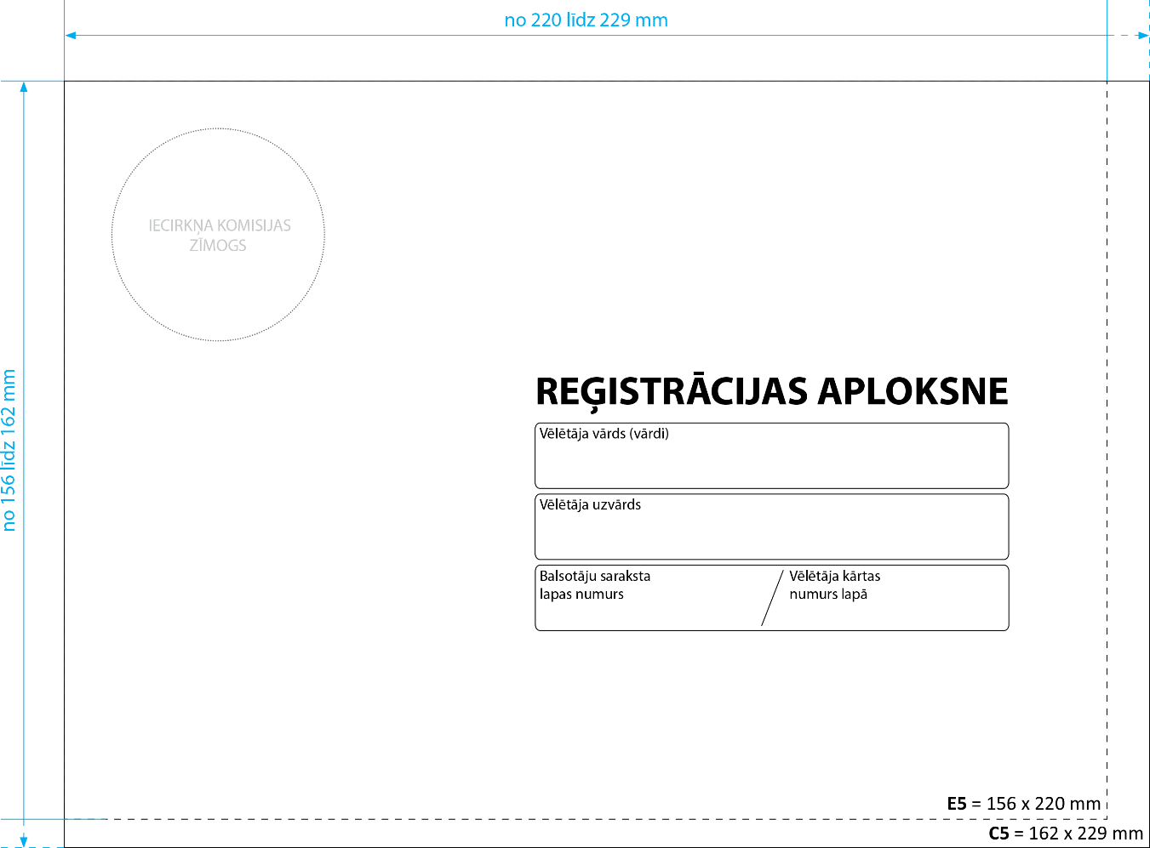

*Reģistrācijas aploksnes grafiskais attēls: aizmugure*

